Kategorie B Gebäude: Sanierungen Schweizer Solarpreis-Diplom 2020
Das in einer innerstädtischen Häuserzeile gelegene MFH an der Klybeckstrasse 8 in Basel-Stadt wurde 1897 erbaut und seit den 50er Jahren nicht mehr wesentlich renoviert. Mit wohnungsin- ternen Sanierungen wurde das bisher ungenutzte Mansardengeschoss über zwei Geschosse zu Wohnraum umgebaut. Der Gesamtenergiebedarf des Gebäudes vor der Sanierung betrug 92’000 kWh/a; nachher – mit 27% mehr Energiebezugsfläche und zwei neuen Wohnungen – 105’000 kWh/a. Das Dach wurde mit einer 22 kW starken, perfekt ganzflächig integrierten Ost-West aus- gerichteten PV-Anlage versehen. Sie erzeugt etwa 18’000 kWh/a und versorgt 17% des Gesam- tenergiebedarfs des MFH.

17% MFH Sanierung Klybeckstrasse, 4057 Basel/BS

Das im Herzen von Kleinbasel gelegene Wohnhaus wurde Ende 19. Jahrhundert im Blockrand als repräsentatives Wohnhaus im Historismus gebaut. Mit dem Umbau in den 50er Jahren sind die historischen Gestal- tungselemente der Fassade entfernt worden. Die Innensanierung ohne zusätzliche Däm- mung der alten Bausubstanz erfolgte parallel zur zweigeschossigen Dachaufstockung. Auf diese Weise entstand zusätzlicher Wohnraum für zwei neue Wohnungen. Die Energiebe- zugsfläche stieg um 27% von 726 auf 926 m2. Die perfekt ganzflächig integrierte PV- Dachanlage ist Ost-West ausgerichtet und produziert 18’000 kWh Strom im Jahr. Das neue Solardach verfügt über eine gute Wär- medämmung von 28 cm. Dazu wurden neue Fenster mit 3-Fach-Wärmeschutzgläsern ein- gesetzt und A++ Haushaltsgeräte verwen-
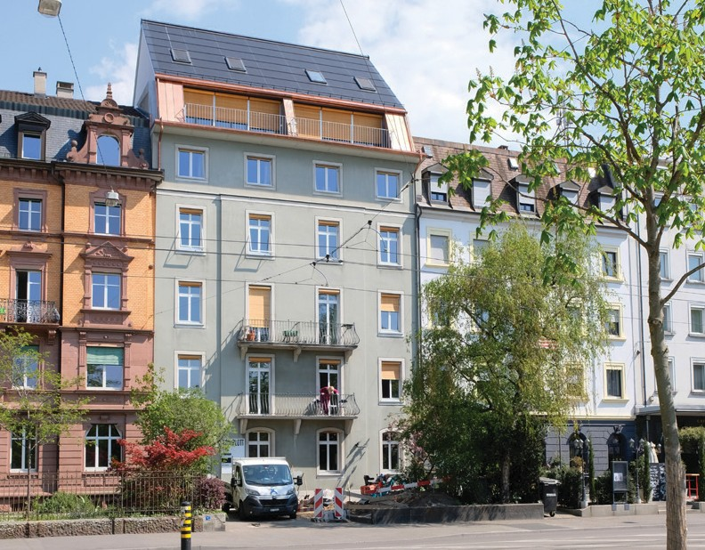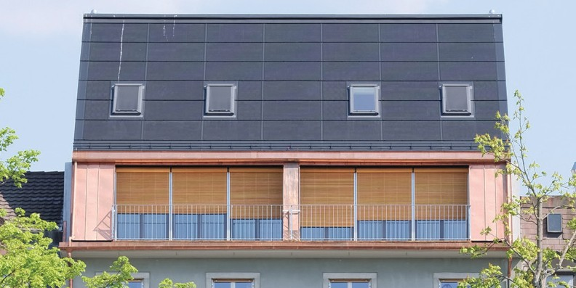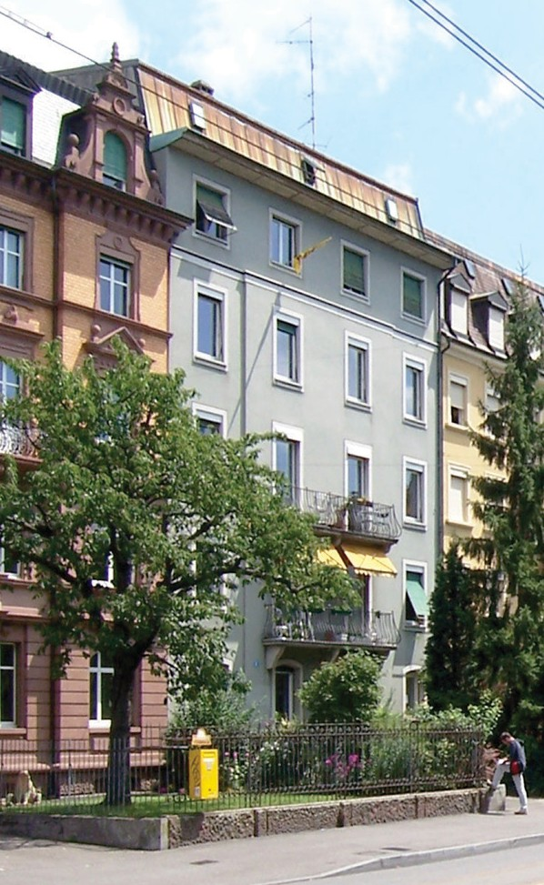 2
1

3
- Das Gebäude vor der Sanierung

- Ansicht des ausgebauten Dachstocks mit der PV-Anlage.
det. Diese Sanierungsmassnahmen reduzier- ten etwas den überdurchschnittlichen Energiebedarf. Mit dem produzierten Solar- strom kann der Energiebedarf des Wohnge- bäudes zu knapp 17% gedeckt werden. Mit dem neuen Anschluss an die Basler Fernwär- me erfolgt die zugeführte Fremdenergie zu 80% CO2-neutral.
Die Sanierung des MFH zeigt, dass auch mit verhältnismässig geringen Mitteln die So- larenergie eingebunden werden kann. Die bestehenden Wohnungen blieben während der Sanierung bewohnt. Die gemeinnützige Wohngenossenschaft hob die Mietzinse kaum an. Das transformierte Gebäude mit markantem Dachaufbau und integrierter Photovoltaik zeigt die Möglichkeit zur inneren Verdichtung mit solarer Dachnutzung.

- Das sanierte Gebäude an der Klybeckstrasse 8 in Basel-Stadt mit der PV-Dachanlage.
Technische Daten

Wärmedämmung (Neubauteil)

Wand:  Dach: Fenster: | 30 cm  28 cm dreifach | U-Wert:  U-Wert: U-Wert: | 0.16 W/m2K  0.16 W/m2K  1.00 W/m2K
Energiebedarf vor Sanierung (100%)
EBF: 726 m2 |  | kWh/m2a | % | kWh/a
Warmwasser: |  | 25 | 19.6 | 18’000
Heizung: |  | 85 | 67.4 | 62’000
Elektrizität: |  | 17 | 13 | 12’000
Gesamt-EB: |  | 127 | 100 | 92’000
Energiebedarf nach Sanierung (114%)
EBF: 926 m2 kWh/m2a % kWh/a
Warmwasser: 25 21.9 23’000
Heizung (Fernwärme): 71 62.9 66’000
Elektrizität: 17 15.2 16’000
Gesamt-EB: 113 100 105’000
Energieversorgung
Eigen-EV: m2 kWp kWh/m2a % kWh/a PV Dach: 166 21.96 108 17.1 18’000
Eigenenergieversorgung 17.1 18’000
Energiebilanz (Endenergie) % kWh/a
Eigenenergieversorgung 17.1 18’000
Gesamtenergiebedarf: 100 105’000
Fremdenergiezufuhr: 82.9 87’000
Bestätigt von iwb Installationskontrolle Elektrizi- tät in Basel am 7. Mai 2020, David Scherer
Anm.: Die 1. Hälfte 2020 erbrachte überdurchschn. viel Solarertrag. Alle müssen rechtsgleich behandelt werden (vgl. Rechtsfragen, S. 44).
Beteiligte Personen

Bauherrschaft
Wohnstadt Bau- und Verwaltungsgenossenschaft, Basel, www.wohnstadt.ch
Thomas Kühne, Tel. +41 61 284 96 66
Architektur und Bauleitung Dalcher Studer Architekten, Basel www.dalcherstuder.ch
Heini Dalcher, Tel. +41 61 975 80 60
Holzbau
Stamm Bau AG, Arlesheim, www.stamm-bau.ch Simon Merz, Tel. +41 61 276 61 11
PV-Anlage
GGS AG Holzbau Spenglerei, Gelterkinden www.ggs-holzbau.ch
Marc Bruggisser, Tel. +41 61 985 99 55
Weitere Projektbeteiligte
Fenster Schaub Schreinerei, Gelterkinden, www.fens- ter-schaub.ch, Markus Schaub, Tel. +41 61 981 29 52
Grieder Haustechnik AG, Füllinsdorf, www.griederag. ch, Jörg Pfister, Tel. +41 61 926 60 50
IWB Industrielle Werke Basel, www.iwb.ch Kai Sametinger, Tel. +41 61 275 53 47

Schweizer Solarpreis 2020 | Prix Solaire Suisse 2020 | 81

